Trabajo Práctico N 5: Gestión de Memoria
- Los requisitos que la gestión de memoria debe satisfacer son:
Reubicación: Luego de que un proceso sale de memoria principal sería muy limitante que cuando este regrese, se ubique en la misma posición de memoria ya que este puede estar siendo utilizado por otro proceso que puede ser útil o de mayor prioridad por lo que el proceso tiene que ser reubicado en un nuevo espacio en la memoria principal.
Protección: Se debe proteger a cada proceso de posibles interrupciones accidentales o intencionadas. Los programas de otros procesos no deben ser capaces de referenciar sin permiso posiciones de memoria de un proceso en modo lectura o escritura.
Compartición: Los mecanismos de protección deben tener la flexibilidad de permitir (a los procesos que necesiten) acceso a la misma porción de memoria principal ya que estos pueden estar cooperando en la misma tarea.
Organización Lógica: La memoria del computador se organiza como un espacio de almacenamiento lineal o unidimensional (similar a un arreglo), compuesto por una secuencia de bytes o palabras.
Organización Física: La memoria del computador se divide en al menos dos niveles:
Memoria Principal: Proporciona un acceso rápido a un coste relativamente alto, además esta tipo de memoria es volátil, es decir, no existe la persistencia de datos.
Memoria Secundaria: Es más lenta y más barata que la memoria principal y generalmente no es volátil.
Este tipo de organización se refiere al flujo de información entre la memoria principal y secundaria.

- Es imposible forzar la protección de la memoria en tiempo de compilación ya que al hacerlo se desconoce la ubicación del programa en la memoria principal, por lo que es imposible comprobar las direcciones absolutas en la compilación para asegurar la protección que se requiere durante el proceso.

- Para compartir datos. Ya que cuando los dos procesos están ejecutando el mismo programa, pueda cada uno acceder a la/las variables en común.

- La ventaja es que los procesos están siempre asignados de forma que se minimiza la desaprovechada dentro de cada partición. También proporciona cierto grado de flexibilidad a las particiones estáticas. Además, ambos tipos de esquema de partición estática son relativamente simples y exigen un software del sistema operativo y una sobrecarga de procesamientos mínimos. Otra ventaja seria que si hay procesos chicos se pueden colocar en las particiones más chicas y si existen procesos grandes se puede evitar la superposición.

- En las fragmentaciones externas encontramos particiones que son variables en tamaño y numero, mientras que en la fragmentación interna se da cuando un proceso, no importa que tan pequeño sea, se le asigna una partición completa.

- Direcciones lógicas: referencia a una posición de memoria independiente de la asignación actual de los datos de la memoria.
Direcciones relativas: dirección calculada como un desplazamiento a partir de una dirección de base.
Direcciones físicas: posición absoluta de una unidad de datos en la memoria.

- Una página es uno de los trozos de tamaño fijo en los que ha sido dividido un proceso, y un marco es uno de cada uno de los trozos pequeños e iguales de tamaño en los que se ha dividido la memoria principal, en tanto que una página tiene el mismo tamaño que los trozos de memoria.

- Página: es el almacenamiento virtual, un bloque de longitud fija que dispone de una dirección virtual y que se transfiere como una unidad entre la memoria principal y la memoria secundaria.
Segmento: en la memoria virtual, un bloque que tiene una dirección virtual. Los bloques de un programa pueden ser de longitud desigual y pueden ser incluso de longitud variable dinámicamente.

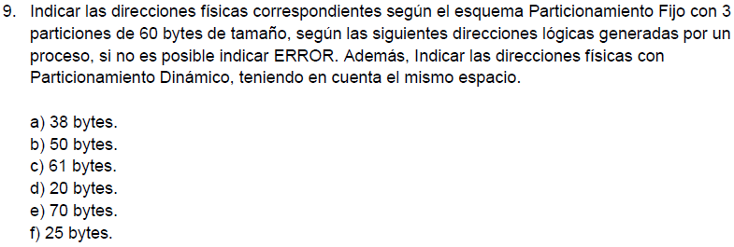
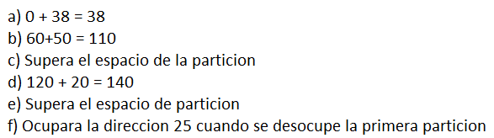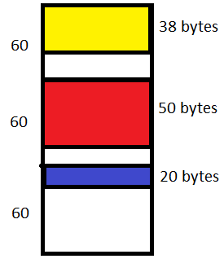

10)
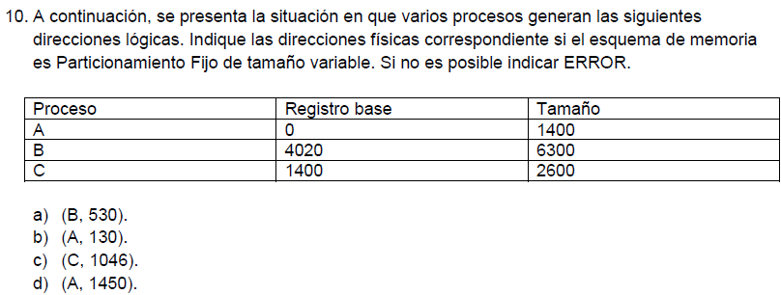
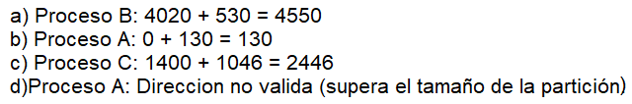

11)
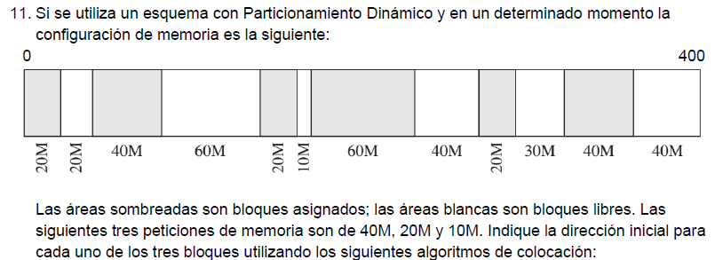
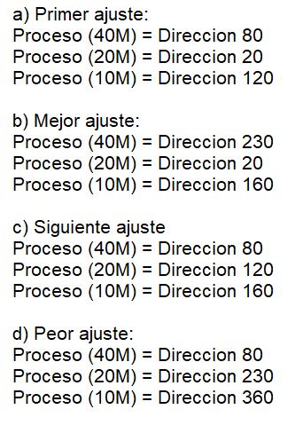

12)
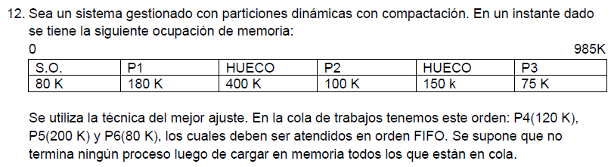
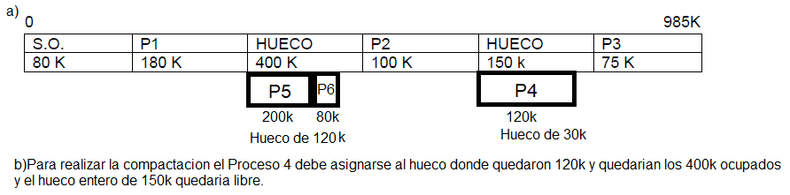

13)
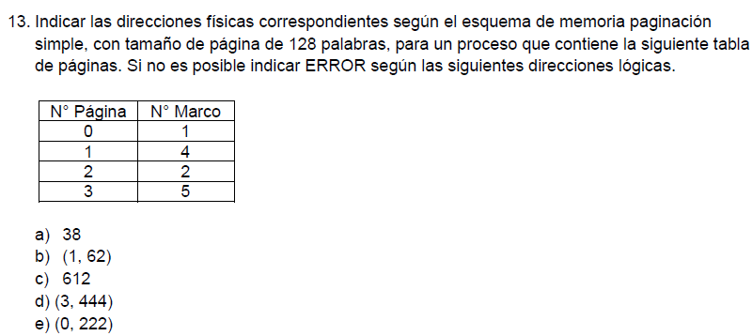
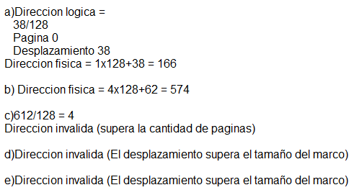

14)
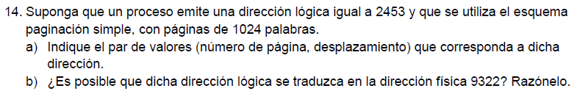
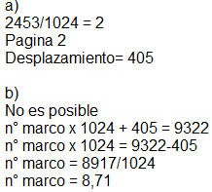

15)
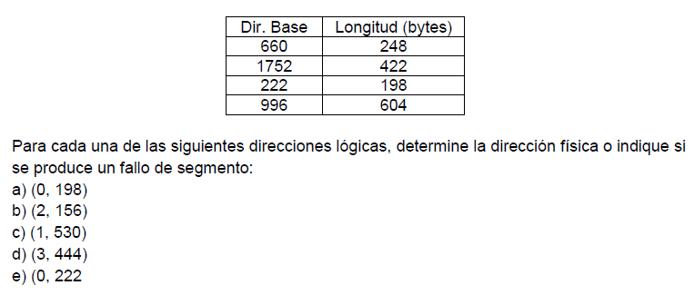
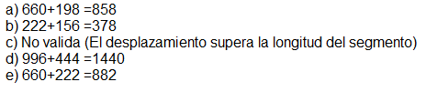

16)
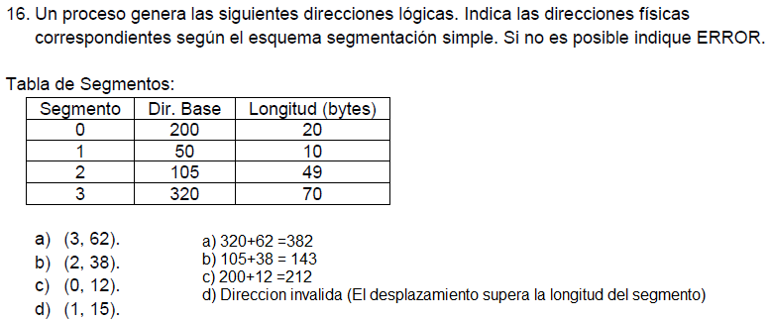

17)
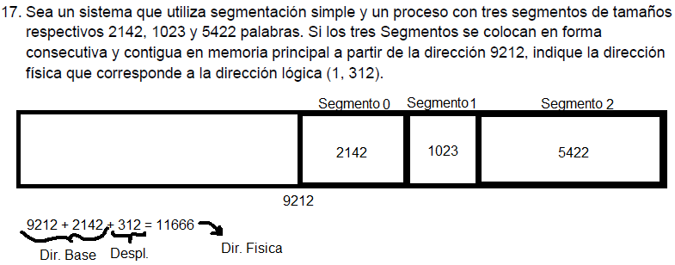

18)
